一、单选题
1．某些食品添加剂长期食用会对人体健康产生一定影响。卫生部今年拟撤销38种食品添加剂，
其中包括水果罐头的酸度调节剂——偏酒石酸（C₆H₁₀O₁₁）。偏酒石酸属于
A．氧化物 B．无机物 C．有机物 D．混合物
答案：C
解析：偏酒石酸属于有机物
2．当光束通过下列分散系时，可观察到丁达尔效应的是
A．盐酸 B．蔗糖溶液 C．CuSO₄溶液 D．Fe(OH)₃胶体
答案：B
解析：蔗糖溶液的特效
3．下列物质中，属于电解质的是
A．铜 B．氯气 C．乙醇 D．氯化钠
答案：C
解析：测试
4．下列元素中，属于第V A族的是
A．氮 B．硅 C．硫 D．氯
答案：C
解析：测试
5．下列反应中，属于吸热反应的是
A．CaO与H₂O反应 B．NaOH溶液与H₂SO₄溶液反应
C．CH₄在O₂中燃烧 D．Ba(OH)₂·8H₂O晶体与NH₄Cl晶体反应
答案：C
解析：测试
6．下列措施一定不能加快化学反应速率的是
A．升高温度 B．降低温度 C．加入催化剂 D．增大反应物浓度
答案：C
解析：测试
7．盛放高锰酸钾的试剂瓶上贴有的危险化学品标志是
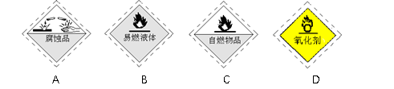
答案：C
解析：测试
8．合金在生产及科研中具有广泛的应用。下列物质不属于合金的是
A．水银 B．青铜 C．碳素钢 D．不锈钢
答案：C
解析：测试
9．下列粒子的结构示意图中，表示氟原子的是
B．
C．
D．
2
8
3
+13
+10
2
8
2
8
8
+17
A．
+9
2
7

答案：C
解析：测试
10．在一定条件下，对于密闭容器中进行的反应：X (g) + 3Y (g) 2Z(g)，下列说法能充分说明该反应已达到化学平衡状态的是
A．X、Y、Z的浓度相等 B．正、逆反应速率均等于零
C．X、Y、Z在容器中共存 D．X、Y、Z的浓度均不再改变
答案：C
解析：测试
11．下列有机物中，属于糖类的是
A．油脂 B．酒精 C．葡萄糖 D．蛋白质
答案：C
解析：测试
12．下列物质中，既含共价键又含离子键的是
A．KI B．HCl C．MgCl₂ D．NaOH
答案：C
解析：测试
13．关于右图所示的原电池，下列说法不正确的是
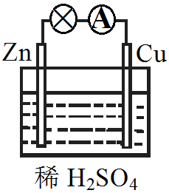
A．Zn为负极，发生氧化反应
B．电子由铜片通过导线流向锌片
C．该装置能将化学能转化为电能
D．铜片上发生的反应为 2H⁺ + 2e－ H₂↑
答案：C
解析：测试
14．下列反应中，不属于加成反应的是
A．苯与氢气反应 B．乙烯与水反应
C．甲烷与氯气反应 D．乙烯与氯化氢反应
答案：C
解析：测试
15. 下列氢化物中，稳定性最强的是
A．HF B．HCl C．HBr D．HI
答案：C
解析：测试
16．下列方法不能区分苯与乙醇的是
A．观察颜色 B．滴加溴水
C．观察燃烧的现象 D．滴加酸性高锰酸钾溶液
答案：C
解析：测试
17．下列物质的电子式书写不正确的是
Na＋
［ Cl ］
D．
C．
B．
A．

18． 原子可用做化学反应的示踪原子，对其描述不正确的是
O
⁸
¹⁸
A．电子数与质子数均为8 B．中子数与质子数之差为10
C．核电荷数与原子序数均为8 D．中子数与质子数之和为18
19．下列第二周期的元素中，原子半径最大的是
A．C B．N C．O D．F
20．钠是一种重要的金属。下列关于钠的描述不正确的是
A．硬度较小 B．与冷水剧烈反应
C．密度比水小 D．在氧气中燃烧生成白色固体
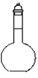

21．在配制一定物质的量浓度的硫酸溶液时，不会用到的仪器是
A B C D

22．下列说法一定正确的是
A．0.5 mol Cl₂所占体积约为11.2 L
B．16 g O₂中含有的分子数约为6.02×10²³
C．0.1 mol/L NaCl溶液中含溶质的物质的量为0.1 mol
D．标准状况下，11.2 L N₂和CO的混合气体所含原子数约为6.02×10²³
23．下列反应的离子方程式不正确的是
A．氧化铝与稀盐酸：Al₂O₃ + 6H＋ 2Al^{3＋} + 3H₂O
B．氯气与氢氧化钠溶液：Cl₂ + 2OH－ Cl－+ ClO－ + H₂O
C．碳酸钠溶液与稀盐酸：Na₂CO₃ + 2H＋ 2Na⁺ + CO₂↑+ H₂O
SO₄
^{2－}
D．硫酸溶液与氢氧化钡溶液：2H＋ + + Ba²⁺ + 2OH－ BaSO₄↓+ 2H₂O
24．下列有关物质用途的说法中，不正确的是
A．硝酸可用于制化肥 B．碱金属的化合物可用于制烟花
C．氢氧化铝可用作耐火材料 D．硅胶可用作袋装食品的干燥剂
25．下列分离或提纯物质所用的方法不正确的是
A．用碱石灰除去氨气中的水蒸气 B．用分液的方法分离酒精和水的混合物
C．用溶解、过滤的方法除去粗盐中的泥沙 D．用氢氧化钠溶液除去铁粉中的少量铝粉
二 填空题
1．已知反应：2NO + O₂ 2NO₂。其中，氧化剂是 （填化学式），被氧化的物质是 （填化学式）；若反应中消耗了1 mol NO ，则生成 mol NO₂。
2．在3种有机物 ① CH₄、② CH₂＝CH₂、③ CH₃COOH中，属于天然气主要成份的是
（填序号，下同），可用作水果催熟剂的是 ，能清除水壶水垢的是 。
3．现有下列4种物质：① SO₂、② SiO₂、③ Na₂CO₃、④ NaHCO₃。其中，能使品红溶液褪色的是 （填序号，下同）；不溶于水的是 ；俗称纯碱的是 ；受热易分解的是 。
4．某兴趣小组同学用下图所示装置制取氨气并探究氨气的性质。
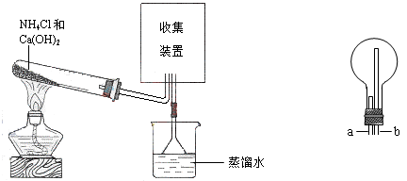

图1 图2

（1）图1试管中反应的化学方程式是 。
（2）用图2装置收集氨气时，进气口是 （填“a”或“b”）。
（3）向烧杯中滴加酚酞溶液，观察到溶液变红，说明 。
（4）将烧杯中的蒸馏水换成AlCl₃溶液，当氨气进入烧杯后，观察到溶液中的现象是 。
5．海水淡化及其综合利用可获取很多物质，其部分工业流程如下：

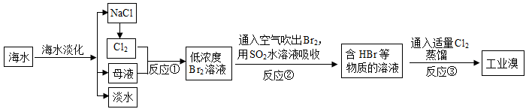
（1）海水淡化的方法是 （填字母）。 a．萃取 b．蒸馏
（2）工业上用NaCl冶炼Na时，常用的方法是 （填字母）。
a．电解 b．加热分解 c．加还原剂
SO₄
^{2－}
（3）反应②有 生成，其离子方程式是 。
SO₄
^{2－}
SO₄
^{2－}
（4）实验室检验 的方法是：取少量溶液于试管中， 则含有 。
6．现有A、B、C、D、E五种物质，在一定条件下转化关系如下：
反应Ⅱ

A

B

E
反应Ⅰ
C
C
D
E
反应Ⅲ

请回答：
（1）若A、D、E是中学化学中常见单质，其中D由原子半径最小的原子组成。B、C是化合物，且C是一种具有磁性的黑色晶体。
① 组成E的元素在周期表中的位置是 。
② 反应Ⅱ的化学方程式是 。
（2）若A、E为单质，组成E的元素的原子最外层电子数与最内层电子数之和比次外层电子数多1。C的水溶液为蓝色，B溶液遇KSCN溶液变红。
① 当反应Ⅱ中A与B溶液恰好完全反应时，反应Ⅰ与反应Ⅲ中，参加反应的E的物质的量之比为 。
② 下列关于D的说法正确的是 （填字母）。
a．可由单质直接化合得到 b．B和D的组成元素相同
c．既具有氧化性也具有还原性 d．向盛有D溶液的试管中滴加NaOH溶液，最终得到白色沉淀
十、其他

